**Итоговая контрольная работа**

*Задание 3.*

* Подключить дополнительный репозиторий MySQL. Установить любой пакет из этого репозитория.

1. Войдём в папку Downloads командой ***cd Downloads/*** и скачаем конфигуратор MySQL командой ***wget*** [***https://dev.mysql.com/get/mysql-apt-config_0.8.24-1_all.deb***](https://dev.mysql.com/get/mysql-apt-config_0.8.24-1_all.deb):

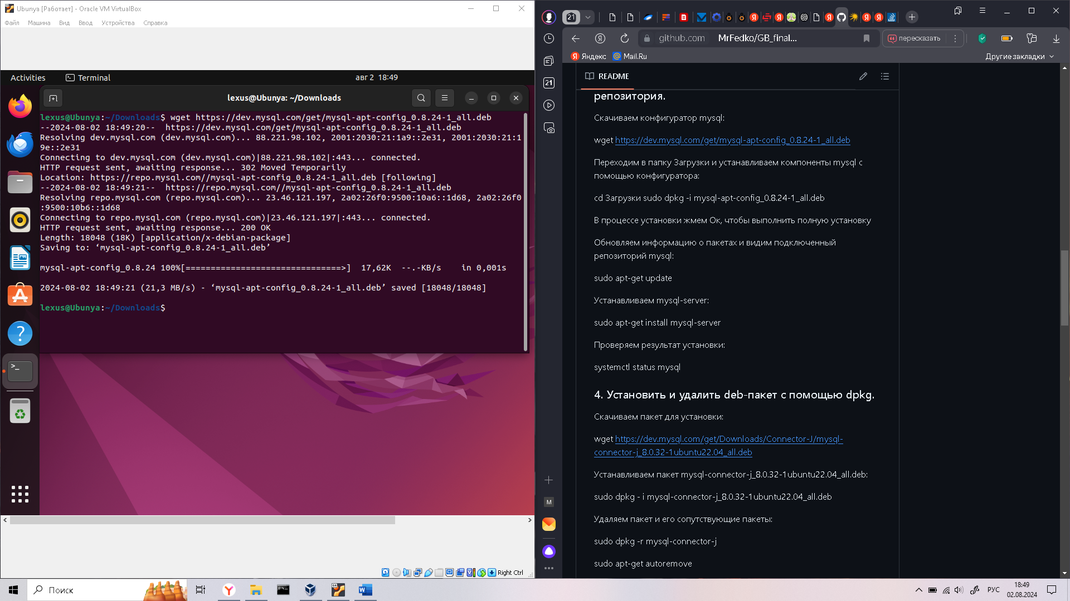

2. Устанавливаем MySQL командой ***sudo dpkg -i mysql-apt-config_0.8.24-1_all.deb***:

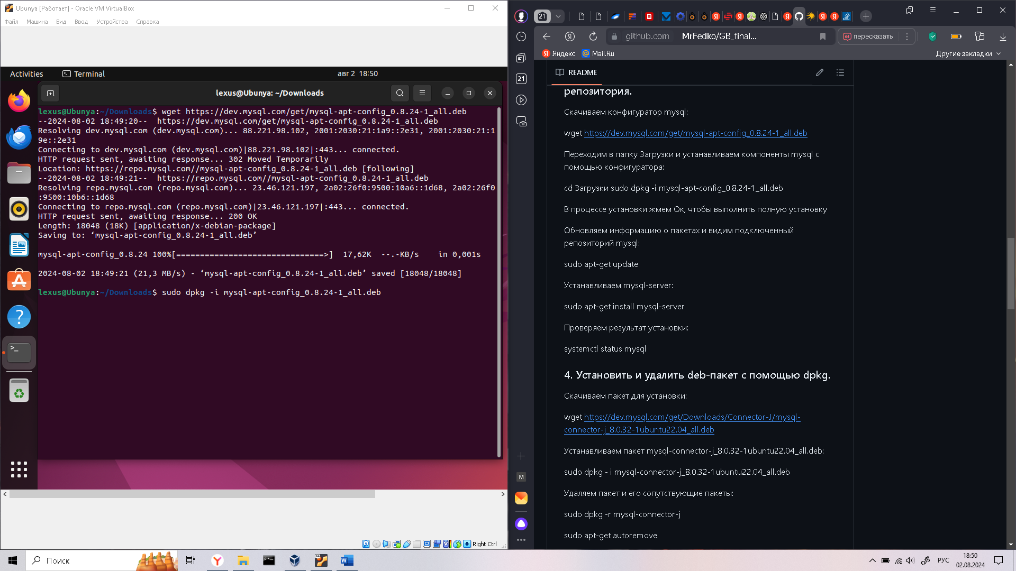

***В ходе установки рухнула виртуальная машина. ***:*/**

Пришлось переустанавливать её заново, поэтому, в дальнейшем шаги заскринены на пересозданной виртуальной машине с тем же названием и пользователем, но от имени root. ***

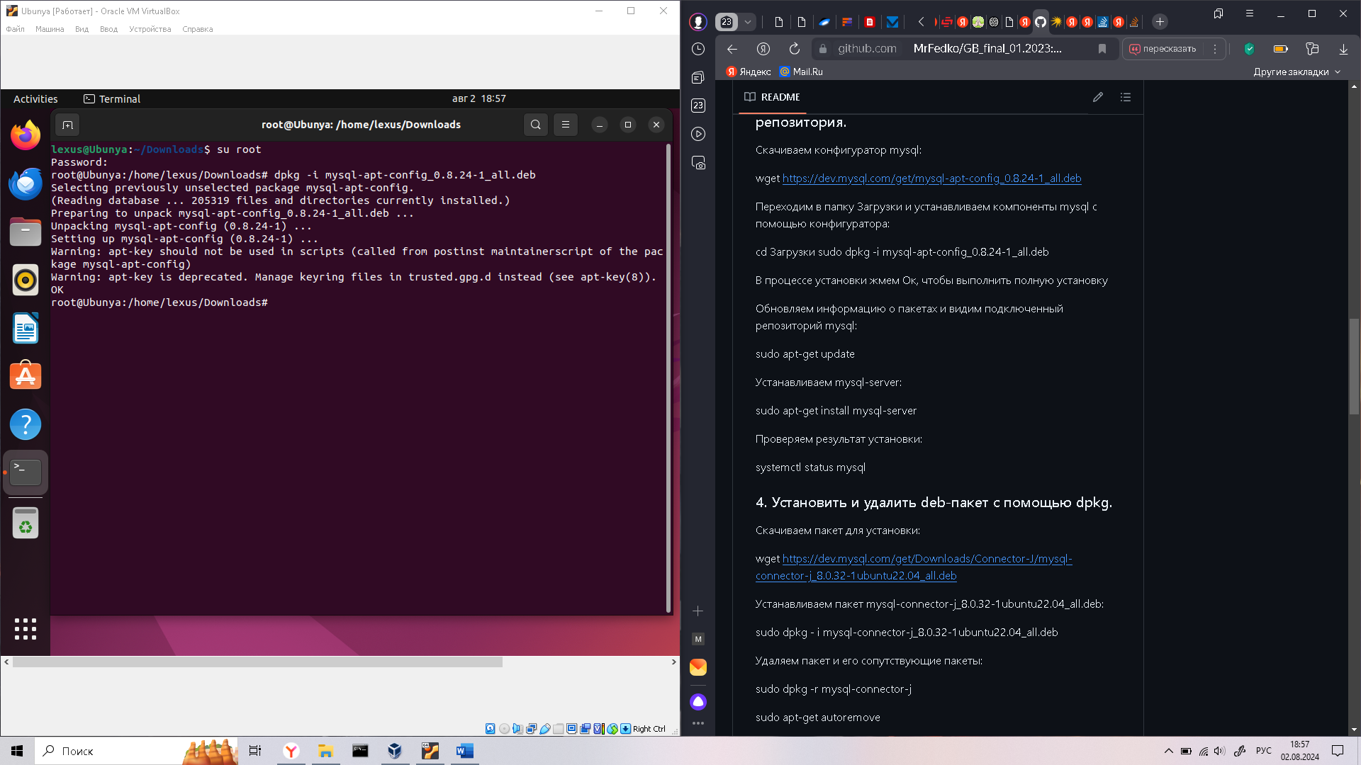

3. В ходе установки программы выбрали ***«ОК»*** для полной установки:

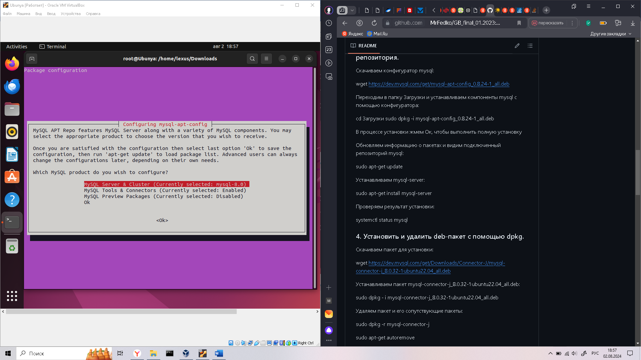

4. Обновляем пакеты командой ***apt-get update***:

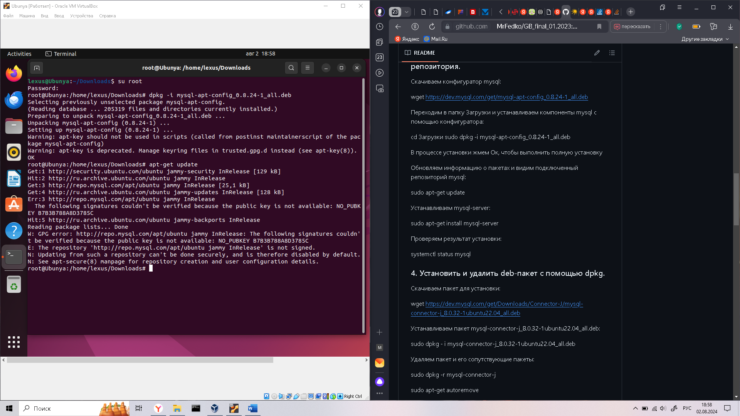

5. Устанавливаем MySQL Server командой ***apt-get install mysql-server***:

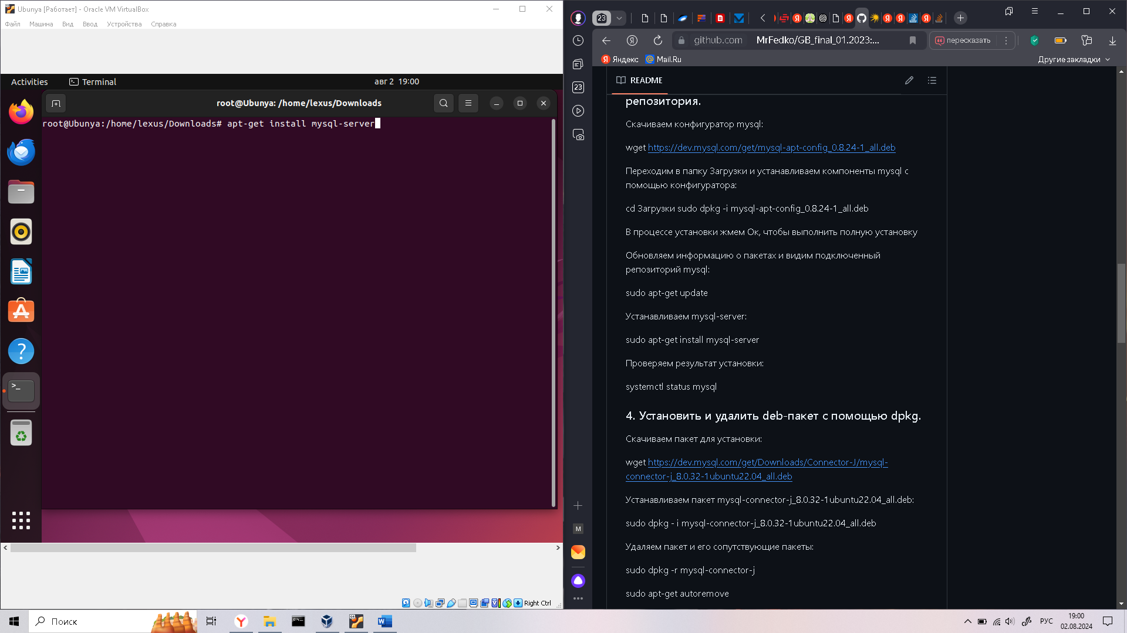

6. Проверяем установку и работу с помощью команды ***systemctl status mysql***:

